練馬区訪問看護ステーション連絡会　退会届

練馬区訪問看護ステーション連絡会を退会いたしたく 届け出をいたします。

提出日　　年　　月　　日

|  |  |  |  |
| --- | --- | --- | --- |
| 連絡会 会員番号 |  | 圏域 | 練馬・光が丘・石神井・大泉 |
| ステーション名 |  | | |
| 管理者名 |  | | |
| 住所 | 練馬区 | | |
| 電話番号 |  | | |
| ＭＣＳ登録状況 | １．　登録あり(管理者名・ 所内共用 ・ 個別複数)　　　２．なし | | |
| 年会費納入日 | 年 　　 月　　　日　　※未納の場合、退会処理ができません | | |
| 退会日 | 年　　　月　　　日を以って退会いたします。 | | |
| 退会理由  (複数選択可) | １．ステーション休止・廃止のため  ２．設立団体等の経営方針のため  ３．業務多忙のため  ４．毎月の定例会　及び 主催行事の参加が困難なため  ５．管理者退職・交代のため  ６．連絡会の活動に興味を持てない  ７．その他(　　　　　　　　　　　　　　　　　　　　) | | |

＊**年会費は ご入会の月に関わらず、年度単位(4月～翌年3月)となります。**

お支払いいただいた年会費等の返金はできませんのでご了承ください。

＊MCSの登録解除手続きをお願いします。上記 退会日を過ぎた時点で手続きがお済みでない場合、事務局の方で登録解除いたします。

＊退会が決まりましたら、連絡会事務局まで提出してください

　提出先：MCS：“つながり”から

　　　　　FAXの場合：０３－３９９７－７１３０

(送り状添付不要です。このままお送りください。)

＊受理しましたら折り返しメール(若しくはお電話)を差し上げます。

　ご提出後、１週間経過しても連絡がない場合、恐れ入りますが事務局までご一報ください。

　　　　　電話番号：０３－３９９７－７６３０

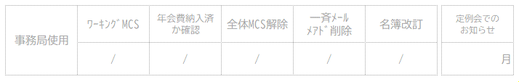

(2024.06.12改訂)

改訂)